***Einladung zur***

***Hl. Messe***

***mit Umgang und Fahrzeugsegnung***

(Segnung aller Fahrzeuge: Fahrräder, Motorräder, Autos….)

durch P. Thomas Petutschnig OSB

**am Sonntag, 22. Juni 2025 um 11.00 Uhr**

Johannesbergkirche – St. Paul

Musikalische Umrahmung:

Ensemble der Alt-Lav. Trachtenkapelle St. Paul

Ein Bild, das draußen, Gebäude, Wolke, Himmel enthält.
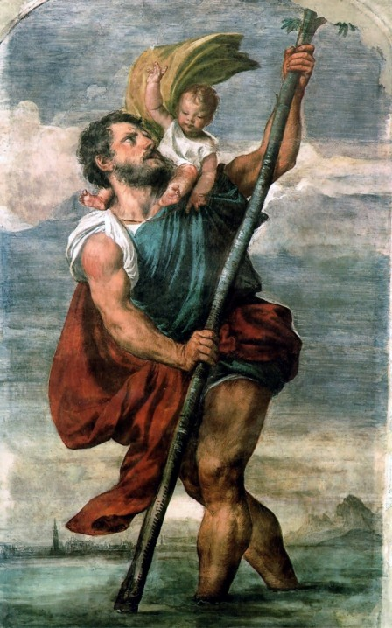

Infos: Stiftspfarramt St. Paul, Tel.: 04357 2019 54 ÖAMTC, Hannes Ogris, Tel.: 0664/5058288

Ein Bild, das gelb, Schrift, Logo, Symbol enthält.
